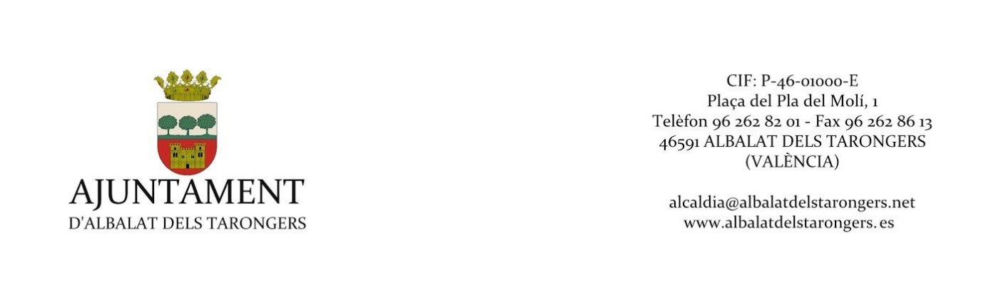

ANEXO 1. MODELO DE SOLICITUD

Nom i Cognoms / Nombre y Apellidos | DNI o NIF

Domicili / Domicilio
Població / Población | Província / Provincia |  | C.P.
Correu electrònic / Correo electrónico |  | Telèfon / Teléfono

Enterado del procedimiento convocado por el, Ayuntamiento de Albalat del Tarongers, para la selección de dos Celadores-mantenedores de la piscina municipal año 2022.

DECLARA RSPONSABLEMENTE:

Que reúne todos y cada uno de los requisitos exigidos en la convocatoria,

Por ello, SOLICITA:

Ser admitido en la convocatoria para la realizacion de los trabajos de:

- Celador piscina periodo estival del 24 de junio al 4 septiembre de 2022.

Documentación que se aporta:

En Albalat dels Tarongers, a ____ de ___________________ de 2022

(Firma del solicitante)

ILMO. SRA. ALCALDESA DEL AYUNTAMIENTO DE ALBALAT DELS TARONGERS

